**6.2.1 向量的加法运算**



（用时45分钟）

**基础巩固**

1．如图，在四边形ABCD中，下列各式中成立的是( )

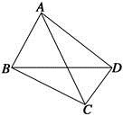

A．+＝ B．＋＝

C．＋＋＝ D．＋＝＋

2．给出下列等式：

①；

②；

③；

④.

其中等式成立的个数为（ ）

A．1 B．2 C．3 D．4

3．如图所示的方格纸中有定点，则(　　)

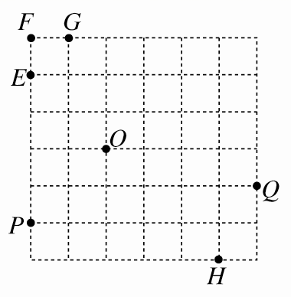

A． B． C． D．

4．已知是所在平面内一点，为边中点，且，那么（　　）

A． B．

C． D．

5．下列说法中,正确的有( )

①如果非零向量与共线,那么的方向必与之一的方向相同;

②在中,必有;

③若,则*A*,*B*,*C*为的三个顶点;

④若均为非零向量,则与一定相等

A．0个 B．1个 C．2个 D．3个

6．若 “向东走8公里”，“向北走8公里”，则=________,的方向是________．

7．设都是单位向量，则||的取值范围是 _____.

8．已知向量，，，求作.

（1） 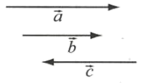 （2）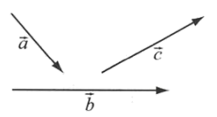

**能力提升**

9．已知,下列结论中正确的是( )

①;②;③;④.

A．①③ B．②③ C．①④ D．②④

10．在平行四边形中，若，则四边形是______.

11．如图所示，*P*，*Q*是△*ABC*的边*BC*上两点，且*BP*＝*QC*.求证：＋＝＋.

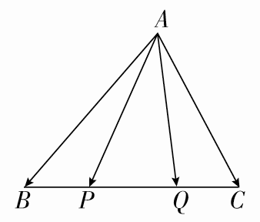

**素养达成**

12．雨滴在下落一定时间后是匀速运动的，无风时雨滴下落的速度为，现有东风且风速为2*m*/*s*，那么雨滴将以多大的速度着地？这个速度的方向怎样？